МІНІСТЕРСТВО ОСВІТИ І НАУКИ УКРАЇНИ ЛЬВІВСЬКИЙ НАЦІОНАЛЬНИЙ УНІВЕРСИТЕТ ІМЕНІ ІВАНА ФРАНКА
Факультет електроніки та комп’ютерних технологій

Звіт
Про виконання лабораторної роботи №6
з курсу “Edge/Fog технології та обчислення”
на тему: “Визначення середнього значення фотосенсора за період часу з плати Raspberry Pi Pico”

Виконав: студент групи ФеП-41
Фіняк Олег
Перевірив:
проф. Кочан Р.В

Львів-2025

Хід роботи:
- Модифікувати код так, щоб при симулюванні зміни освітлення на сенсорі (див. рисунок після коду), підраховувалося середнє за секунду та виводилося на цифровий індикатор.
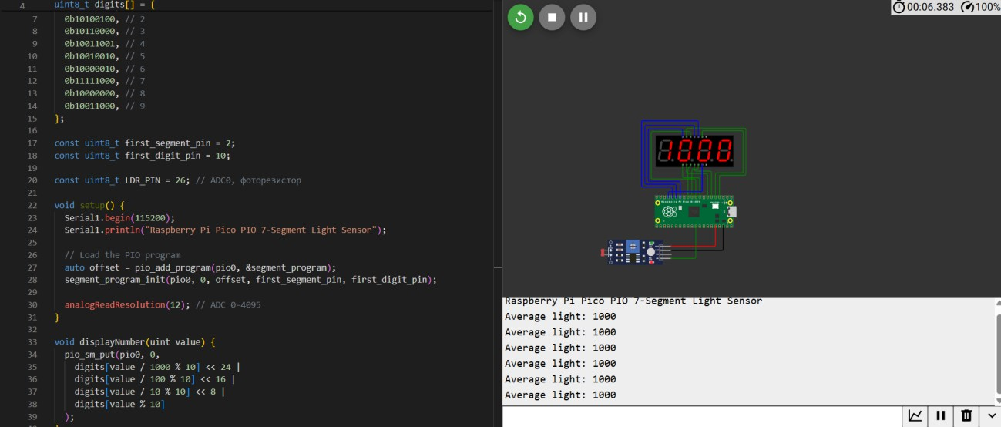
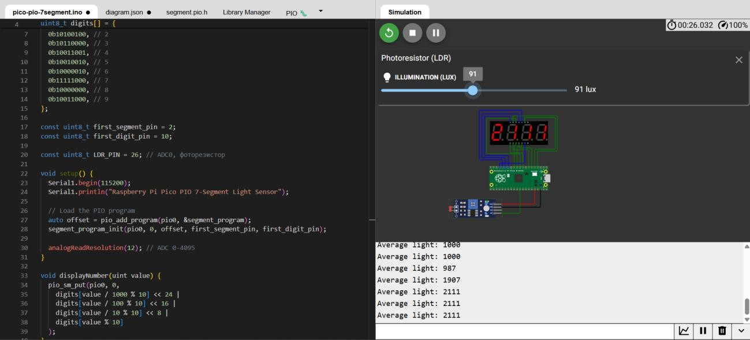

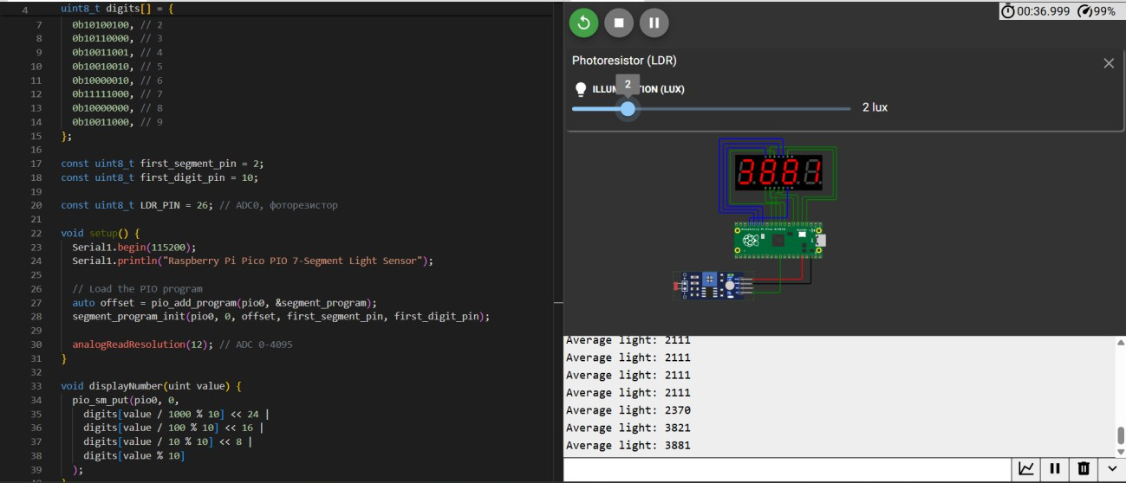
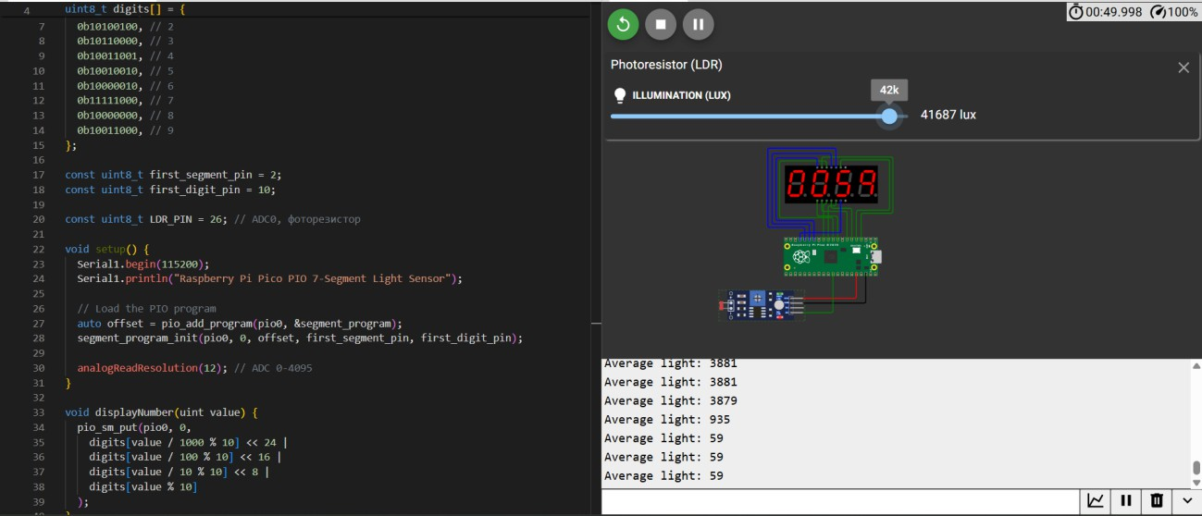
Код:

#include "segment.pio.h"

// ================== 7-Segment Digit Patterns ================== uint8_t digits[] = {
0b11000000, // 0
0b11111001, // 1
0b10100100, // 2

0b10110000, // 3
0b10011001, // 4
0b10010010, // 5
0b10000010, // 6
0b11111000, // 7
0b10000000, // 8
0b10011000, // 9
};

const uint8_t first_segment_pin = 2; const uint8_t first_digit_pin = 10;

const uint8_t LDR_PIN = 26; // ADC0, фоторезистор

void setup() {
Serial1.begin(115200);
Serial1.println("Raspberry Pi Pico PIO 7-Segment Light Sensor");

// Load the PIO program
auto offset = pio_add_program(pio0, Csegment_program); segment_program_init(pio0, 0, offset, first_segment_pin, first_digit_pin);

analogReadResolution(12); // ADC 0-4095
}

void displayNumber(uint value) {

pio_sm_put(pio0, 0,
digits[value / 1000 % 10] << 24 |
digits[value / 100 % 10] << 16 |
digits[value / 10 % 10] << 8 |
digits[value % 10]
);
}

void loop() {
const int sampleCount = 50; // кількість зчитувань за 1 секунду unsigned long sum = 0;

for (int i = 0; i < sampleCount; i++) {
int val = analogRead(LDR_PIN); // 0-4095 sum += val;
delay(20); // 50 зчитувань по 20ms ≈ 1 секунда
}

int avg = sum / sampleCount;

Serial1.print("Average light: "); Serial1.println(avg);

displayNumber(avg); // Показуємо середнє на дисплеї
}

- Змінити код таким чином, щоб підраховувалося та виводилося середнє за 5 секунд.
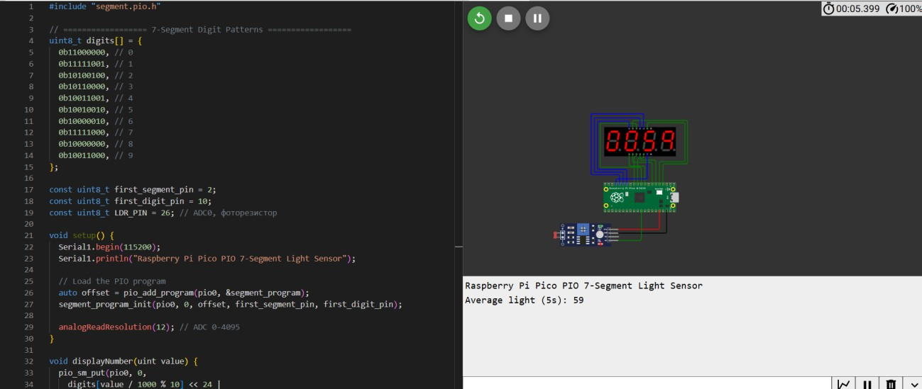
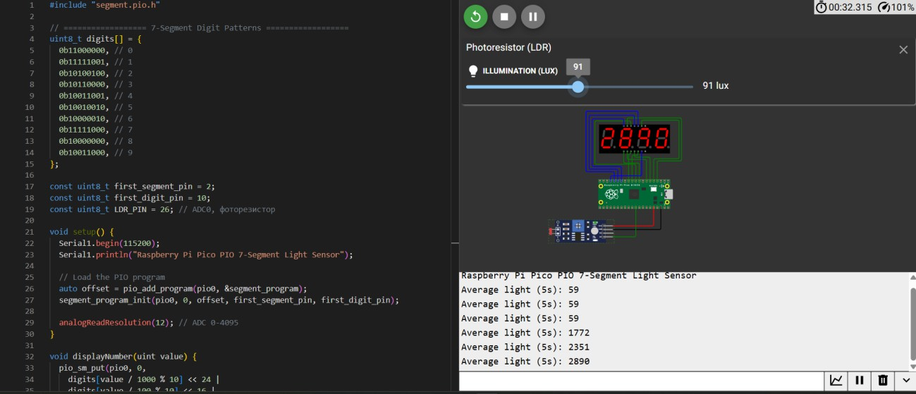

Код:
#include "segment.pio.h"

// ================== 7-Segment Digit Patterns ================== uint8_t digits[] = {
0b11000000, // 0
0b11111001, // 1

0b10100100, // 2
0b10110000, // 3
0b10011001, // 4
0b10010010, // 5
0b10000010, // 6
0b11111000, // 7
0b10000000, // 8
0b10011000, // 9
};

const uint8_t first_segment_pin = 2; const uint8_t first_digit_pin = 10;
const uint8_t LDR_PIN = 26; // ADC0, фоторезистор

void setup() {
Serial1.begin(115200);
Serial1.println("Raspberry Pi Pico PIO 7-Segment Light Sensor");

// Load the PIO program
auto offset = pio_add_program(pio0, Csegment_program); segment_program_init(pio0, 0, offset, first_segment_pin, first_digit_pin);

analogReadResolution(12); // ADC 0-4095
}

void displayNumber(uint value) {

pio_sm_put(pio0, 0,
digits[value / 1000 % 10] << 24 |
digits[value / 100 % 10] << 16 |
digits[value / 10 % 10] << 8 |
digits[value % 10]
);
}

void loop() {
const int totalSamples = 250; // 5 секунд при 20ms між зчитуваннями unsigned long sum = 0;

for (int i = 0; i < totalSamples; i++) {
int val = analogRead(LDR_PIN); // 0-4095 sum += val;
delay(20); // 250 * 20ms ≈ 5000ms = 5 секунд
}

int avg = sum / totalSamples;

Serial1.print("Average light (5s): "); Serial1.println(avg);

displayNumber(avg); // Показуємо середнє на дисплеї
}

Висновок: було виконано отримання змінних данних з фоторезистора та вивід на дисплей його звичайного та середнього значення опору.

